产品说明书
一、产品的展示
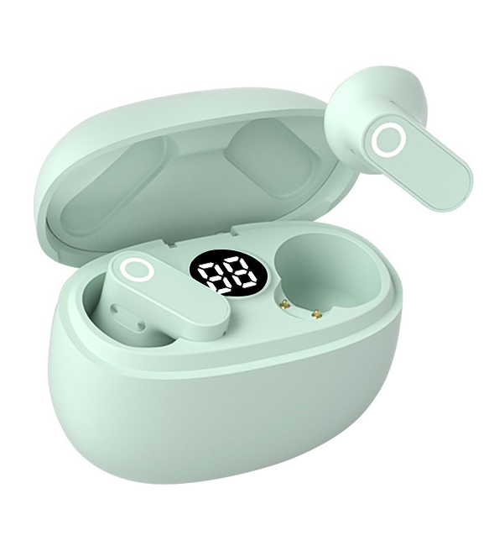
Typec充电接口
功率：5v1a输入
数显屏
显示仓体剩余电量
触控区
指示灯圈

2.场景示范

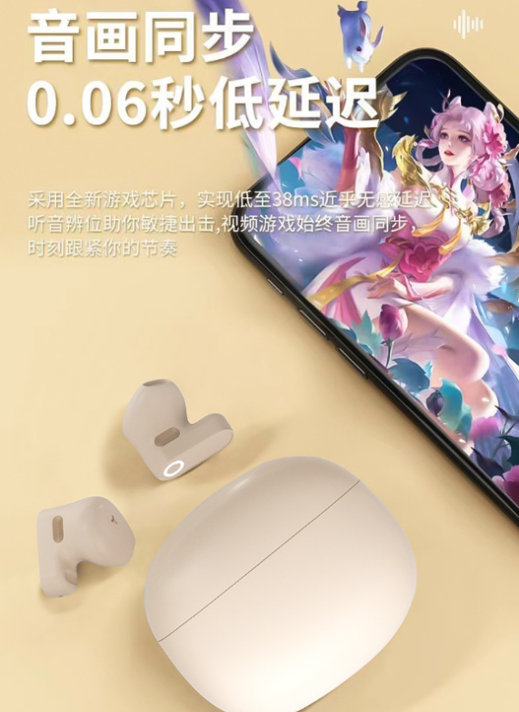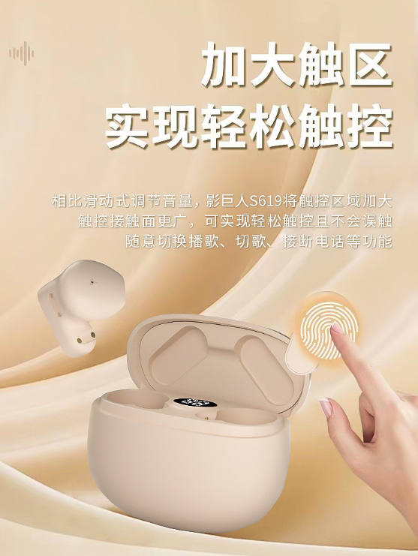
- 包装清单
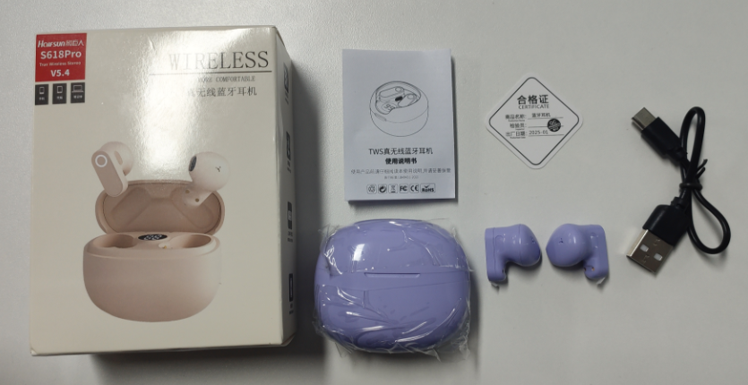
- 使用的说明
1.连接示范
耳机从充电仓取出，耳机指示圈进入白灯快闪待机状态，手机蓝牙列表打开，搜索配对
S618 PRO或S619 PRO完成连接
耳机触控：
左/右耳机单击触控区，暂停/继续播放
左/右耳机双击触控区，切换上/下曲
左/右耳机三击触控区，调整音量
左/右耳机长按触控区，唤醒语言助手（siri）
耳机在未连接手机蓝牙状态下，快速连击5次触控区切换中英文

来电状态下
任意耳机单击触控区接听电话，长按拒接
通话时单击触控区挂断
2..温馨提示
请勿暴力对待本产品,也不要用重物挤压,远离高温高湿环境。
远离WiFi及路由器及其他高频发射设备,这样会影响本机的信号接收,造成声音的卡断及断连。
请在有效环境(10米)中使用本产品,并且蓝牙设备与耳机之间不要有实体阻挡(例如墙等)。
注:首次使用本产品，建议先充电1小时，请勿使用快充充电，电池使用寿命更长

不要使用2A或以上超级快充，以免电流过大损坏电路芯片

当耳机在使用过程中出现异常,例如只能单边有声音时,可以把
两只耳机放入充电仓充电，按下充电仓背部设置按键3-4秒再取出重新连接
- 产品的参数
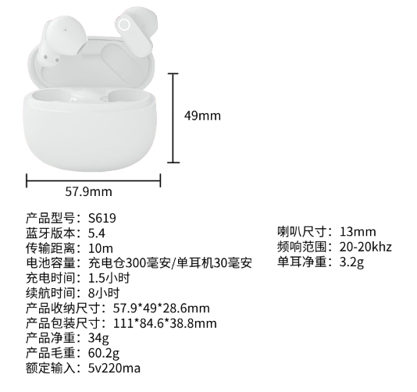

- 注意的事项
充电使用max 5v1a充电器或者使用电脑USB接口充电即可
手机快充充电器会导致充电过载，引起断路或者烧毁，请按照要求使用充电
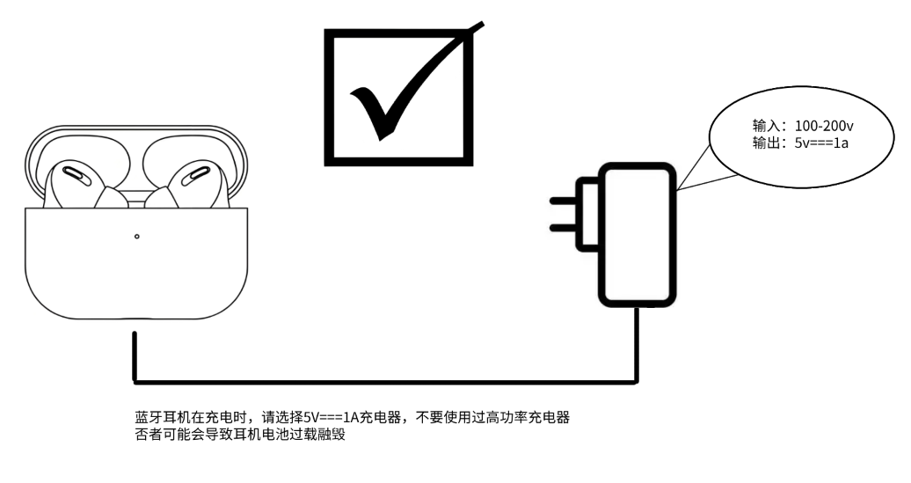
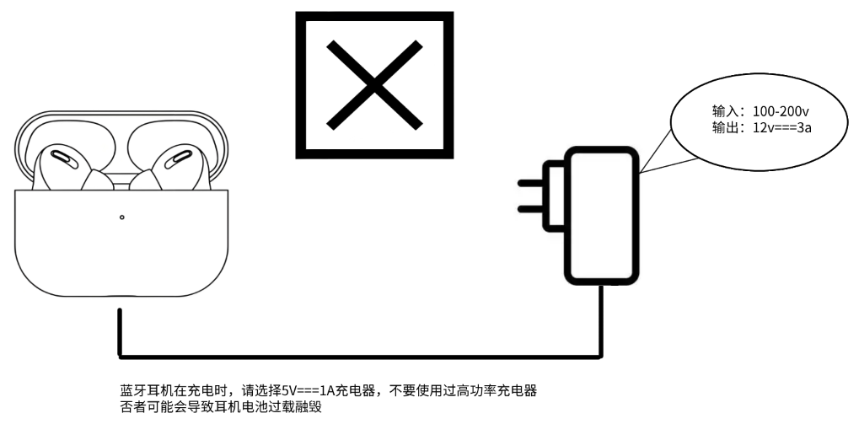

故障
不开机
原因
耳机电量不足
解决方法
对耳机进行充电

故障
耳机闪红灯充电无提示自动关机
原因
耳机没有放好
解决方法
对耳机进行充电

故障
耳机有回音
原因
耳机电量不足
解决方法
调整耳机放置的位置

耳机有杂音
音量太大或者环境太嘈杂
调节音量或更换环境

故障
对方声音小
原因
耳机佩戴不正确或音量太小
解决方法
更换地点或靠近手机
调节耳机佩带或音量大小

故障
信号断续
原因
外界于扰严重或距离手机太远
解决方法
选择无干扰的环境或靠近手机

